Unvergessliche Abenteuer inmitten einer einzigartigen Natur

9. RhönSprudel Biosphären-Camp beendet / Neuauflage 2018
KLEINSASSEN / RHÖN. „Biosphären-Scout“ können sich längst nicht alle Kinder im Alter von zehn bis zwölf Jahren nennen. Die 17 Mädchen und 19 Jungen, die am RhönSprudel Biosphären-Camp teilnahmen aber schon. Denn sie kennen sich jetzt bestens im UNESCO-Biosphärenreservat Rhön aus und erlebten in den zurückliegenden Tagen eine Menge unvergesslicher Abenteuer inmitten einer einzigartigen Natur.
Bereits zum 9. Mal hatte der MineralBrunnen RhönSprudel gemeinsam mit dem Biosphärenreservat Rhön und der Kinder- und Jugendförderung des Landkreises Fulda das RhönSprudel Biosphären-Camp veranstaltet. Dabei lernten die Mädchen und Jungen die sagenumwobene Milseburg und die Wasserkuppe als „Berg der Flieger“ kennen, erforschten eine Rhöner Quelle und schlossen Bekanntschaft mit dem Wanderfalken „Maverick“, Waldkauz „Rosalie“ und Rotmilan „Lucia“ von Falkner Michael Schanze aus Michelsrombach. Seit kurzem wissen sie nun auch, wie das Wasser in die Flasche kommt – eine Betriebsbesichtigung bei RhönSprudel hinterließ bleibende Eindrücke.
Am Ende des Camps berichteten die Mädchen und Jungen ihren Eltern und Verwandten von den Erlebnissen der letzten Tage. Dazu gehörten die Tour mit den RhönLamas zur Milseburg, der Besuch in der Segelflugschule auf der Wasserkuppe und die hautnahe Begegnung mit den Fledermäusen. Außerdem wissen sie nun, dass es in der Rhön schon fast 200 Wildkatzen gibt, die dort in freier Wildbahn leben. Auf dem Bauernhof Goldbach in Poppenhausen versuchten sich die Jungen und Mädchen als Brot-, Brötchen- und Pizzabäcker, und so mancher Camp-Teilnehmer streichelte zum ersten Mal in seinem Leben eine Kuh.
Viele der zum Teil weit angereisten Kinder hatten vor ihrem Besuch im Biosphärenreservat Rhön gar keine Vorstellung davon, wie das Wasser eigentlich in die Flasche kommt. Hier konnte Martin Gärtner vom MineralBrunnen RhönSprudel viel Wissenswertes vermitteln. RhönSprudel verfügt über 18 Mineralquellen und gehört zu den zwölf größten Mineralbrunnen in Deutschland. Rund 300 Millionen Flaschen werden pro Jahr abgefüllt und an den Handel ausgeliefert.
Ohne die tolle Unterstützung des Biosphärenreservats Rhön und der Kinder- und Jugendförderung des Landkreises Fulda wäre die Durchführung des RhönSprudel Biosphären-Camps allerdings nicht denkbar, betonte Gesellschafterin Natalie Schindel. Am Abschlusstag überreichte sie den Mädchen und Jungen die Urkunde zum „Biosphären-Scout“. Für ein erfolgreiches Camp brauche man einfach das Wissen seitens des Biosphärenreservats über die Natur und die Erfahrung bei der Betreuung von Kindern seitens des Landkreises Fulda. Auch für 2018 will das Familienunternehmen aus Weyhers wieder Kinder aus ganz Deutschland dazu einladen, die Heimat von RhönSprudel, das von der Weltkulturorganisation UNESCO ausgezeichnete Biosphärenreservat Rhön, zu erkunden und zu erforschen.
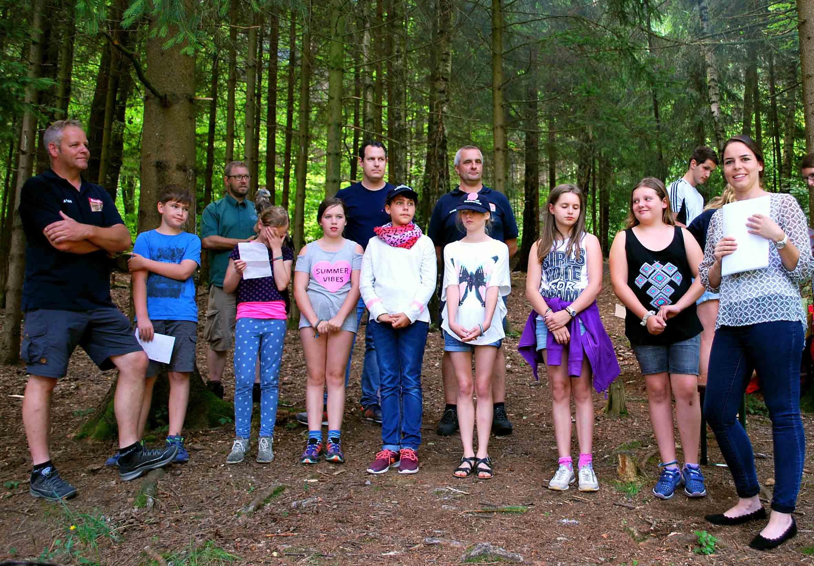
RhönSprudel-Gesellschafterin Natalie Schindel (rechts) überreichte den Camp-Teilnehmern am Abschlusstag die Ernennungsurkunde zum „Biosphären-Scout“.

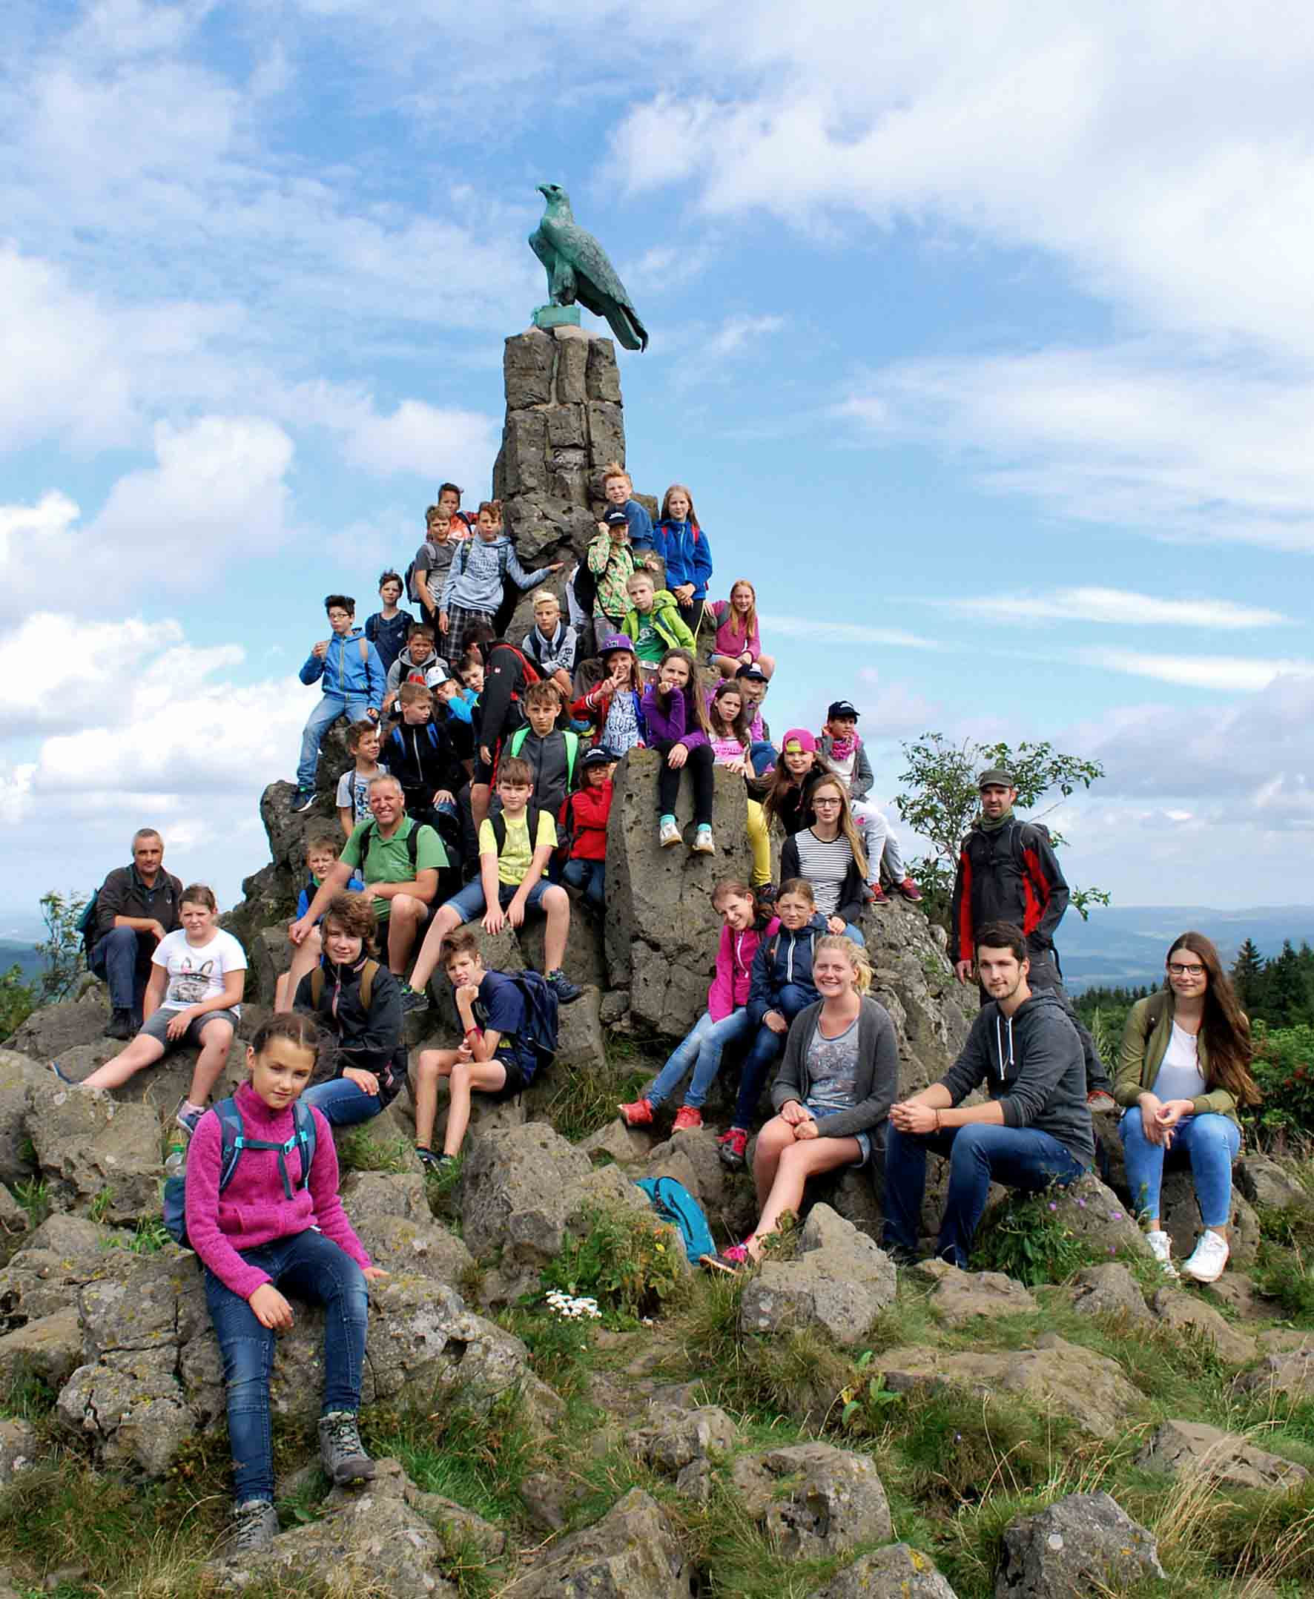
Am Fliegerdenkmal auf der Wasserkuppe entstand dieses Foto, das sich so mancher Camp-Teilnehmer einrahmen wird.

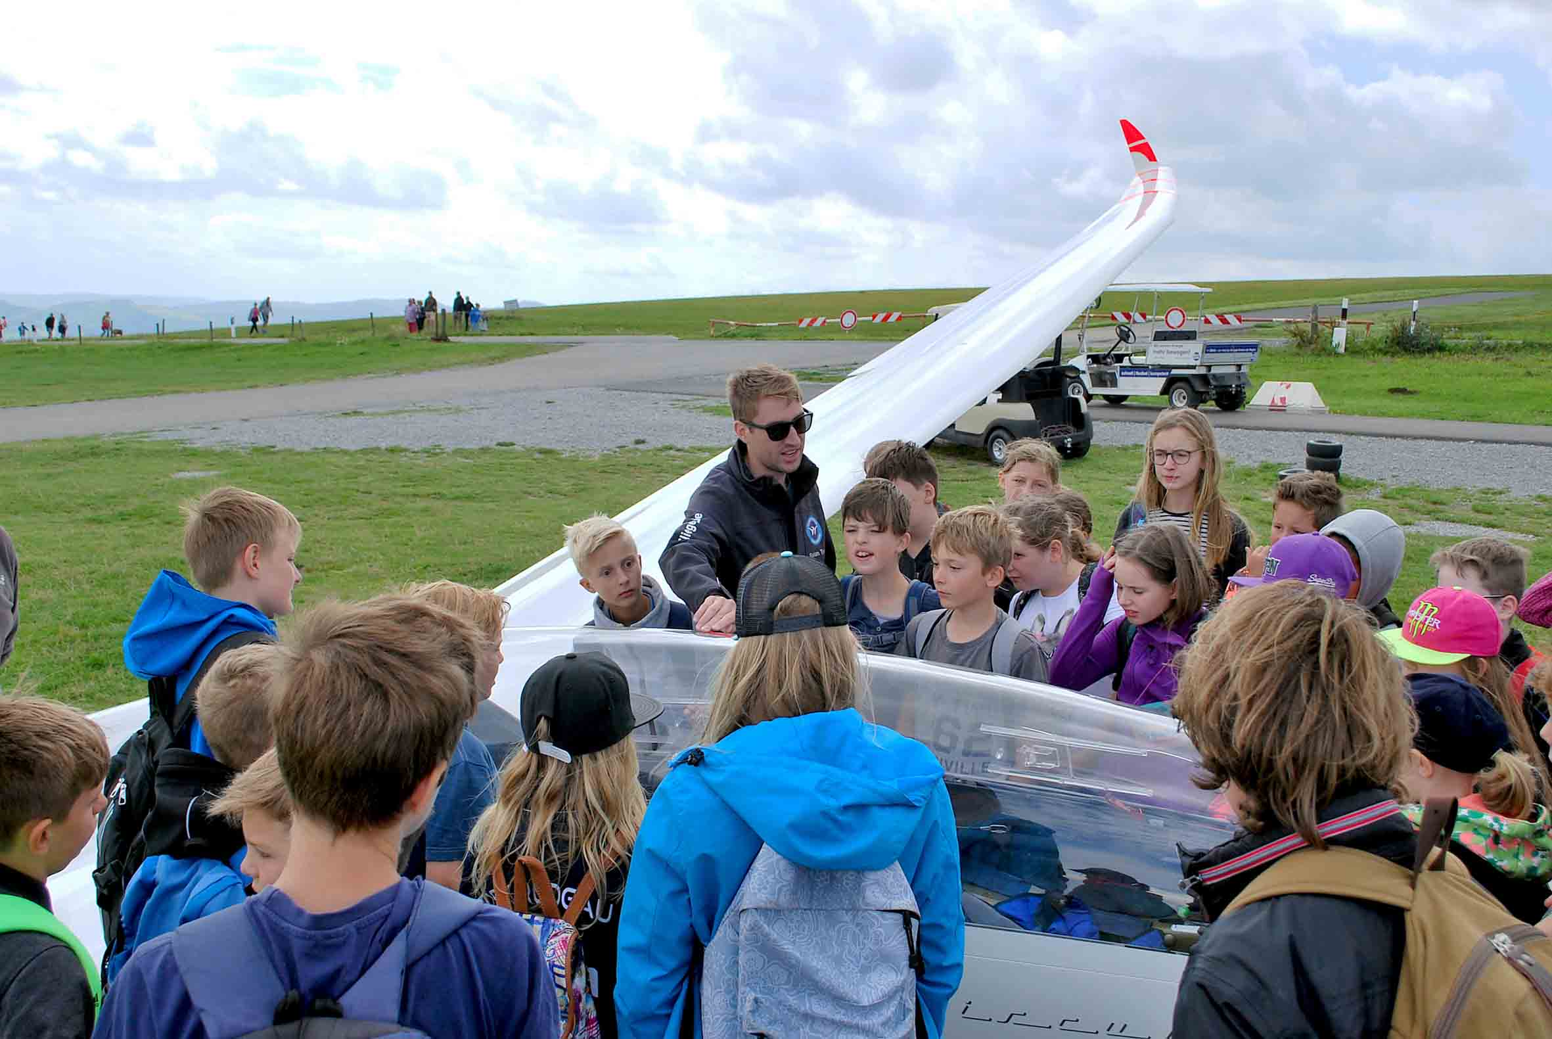
Eintauchen in eine faszinierende Welt: Informationen zum Segelflug, für den die Wasserkuppe weltweit ein Begriff ist, gab es von den Mitarbeitern der Segelflugschule.

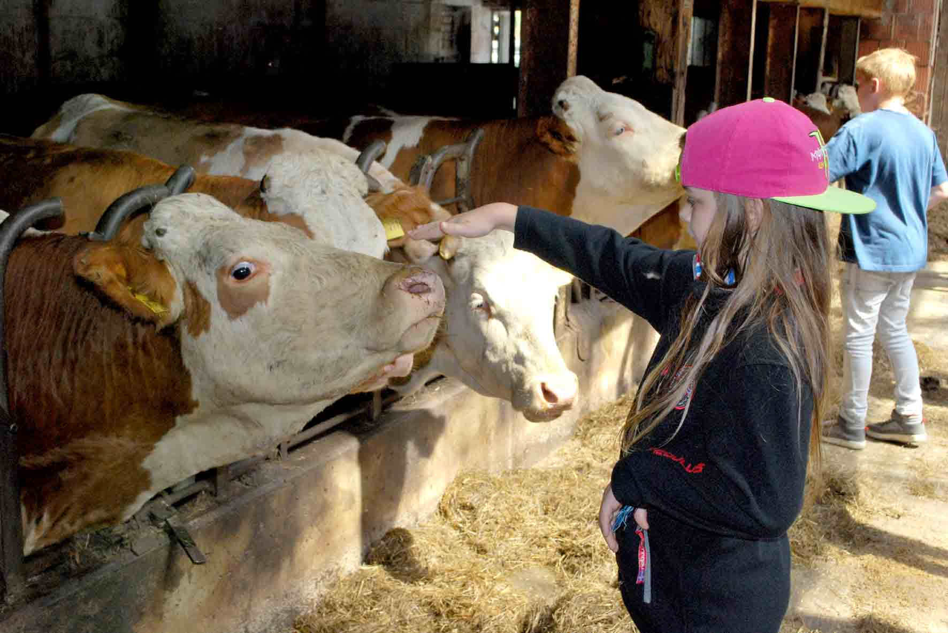
Auf dem Erlebnishof Goldbach in Poppenhausen streichelten viele Mädchen und Jungen zum ersten Mal in ihrem Leben eine Kuh.

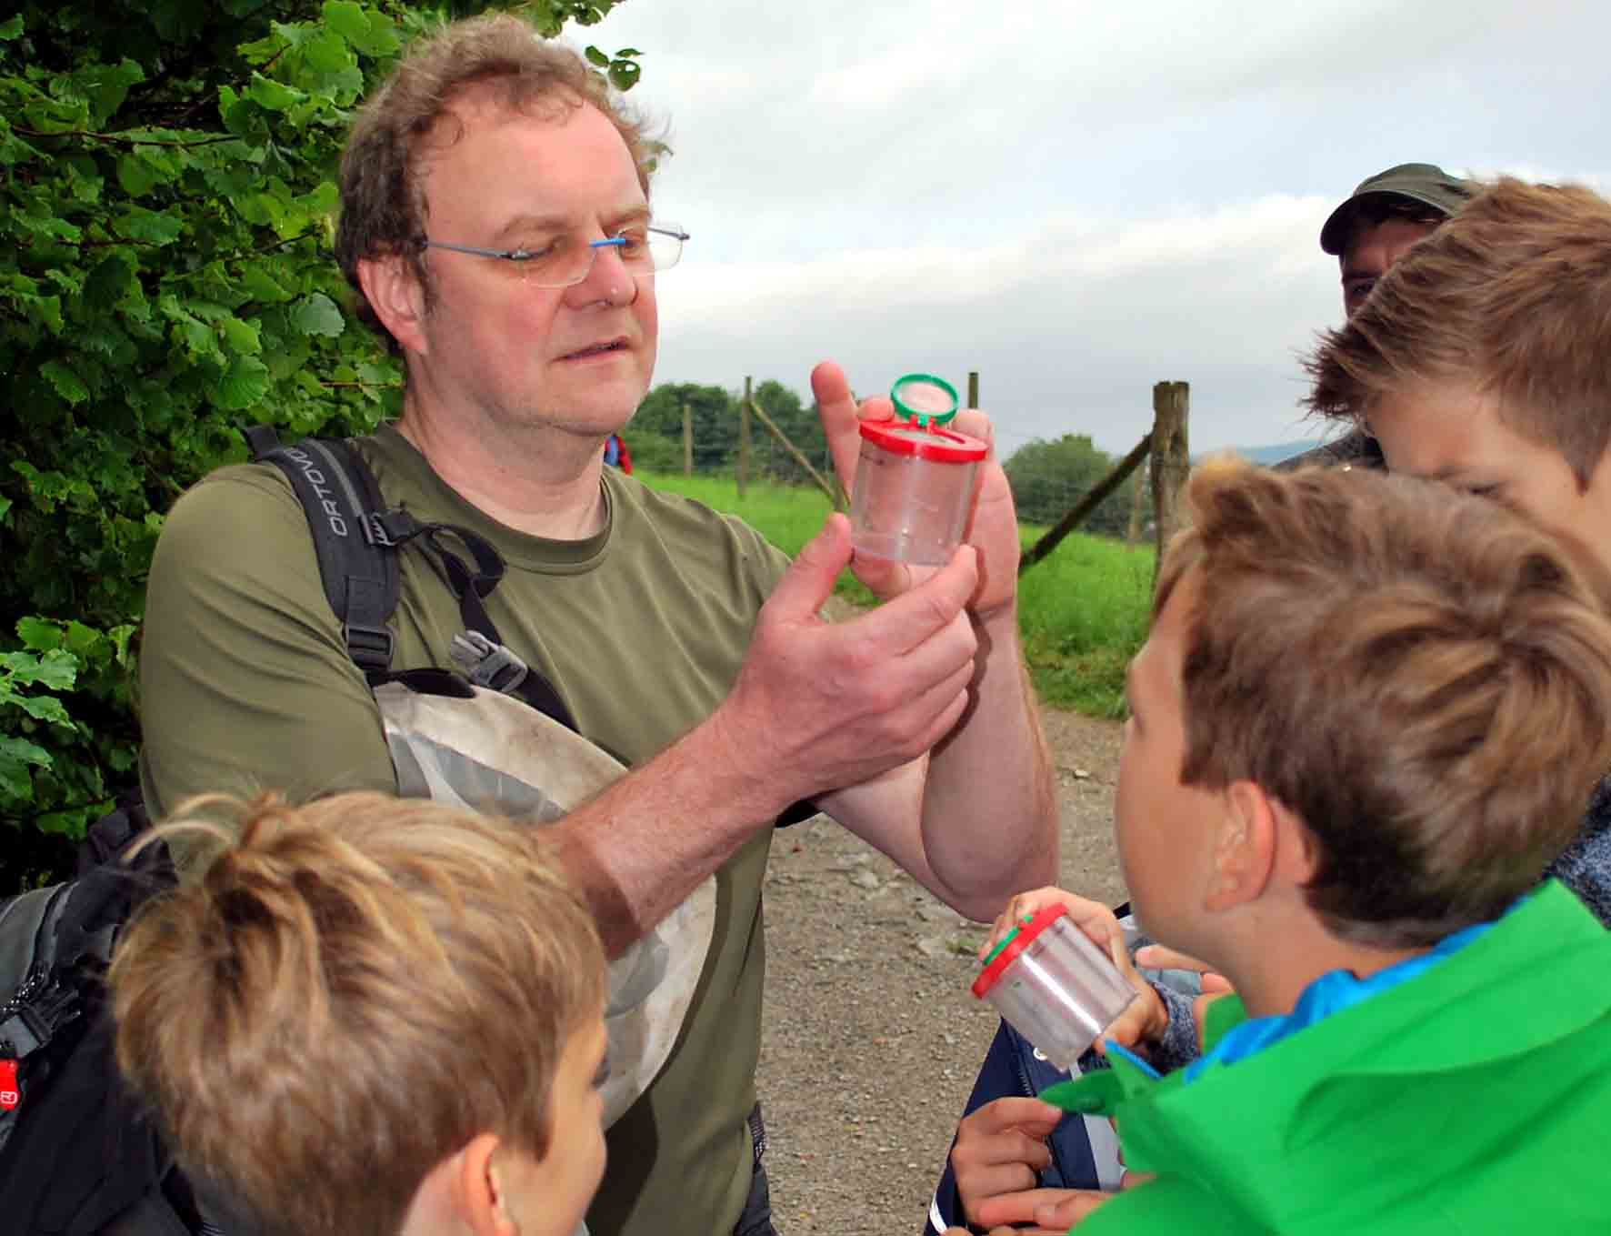
Stefan Zaenker vom Hessischen Landesverband für Höhlen- und Karstforschung zeigte den Kindern das vielfältige Insektenleben entlang eines Rhöner Wanderweges.

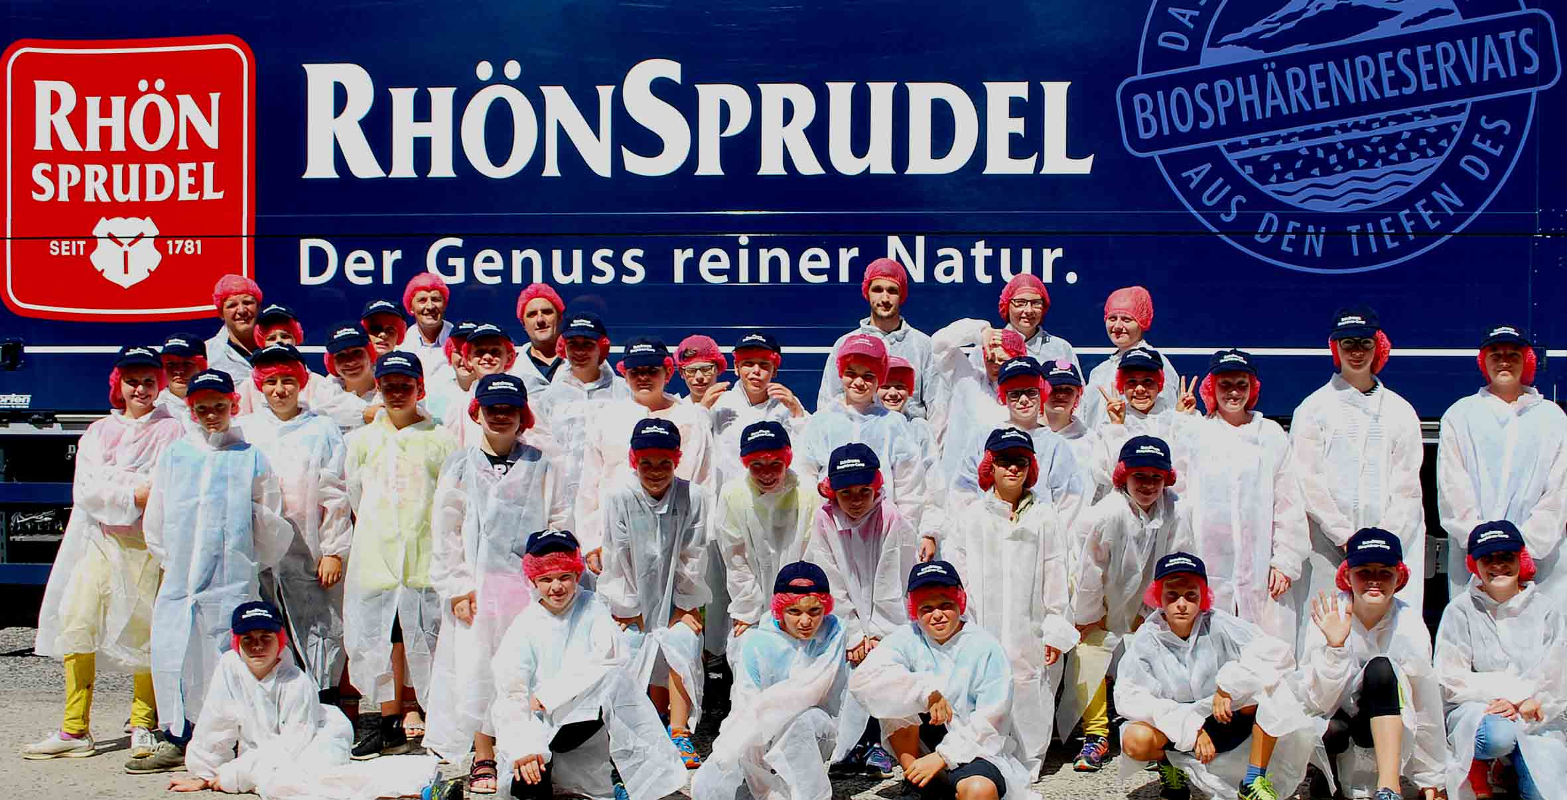
Wird für immer in Erinnerung bleiben: der Betriebsrundgang beim MineralBrunnen RhönSprudel in Weyhers.

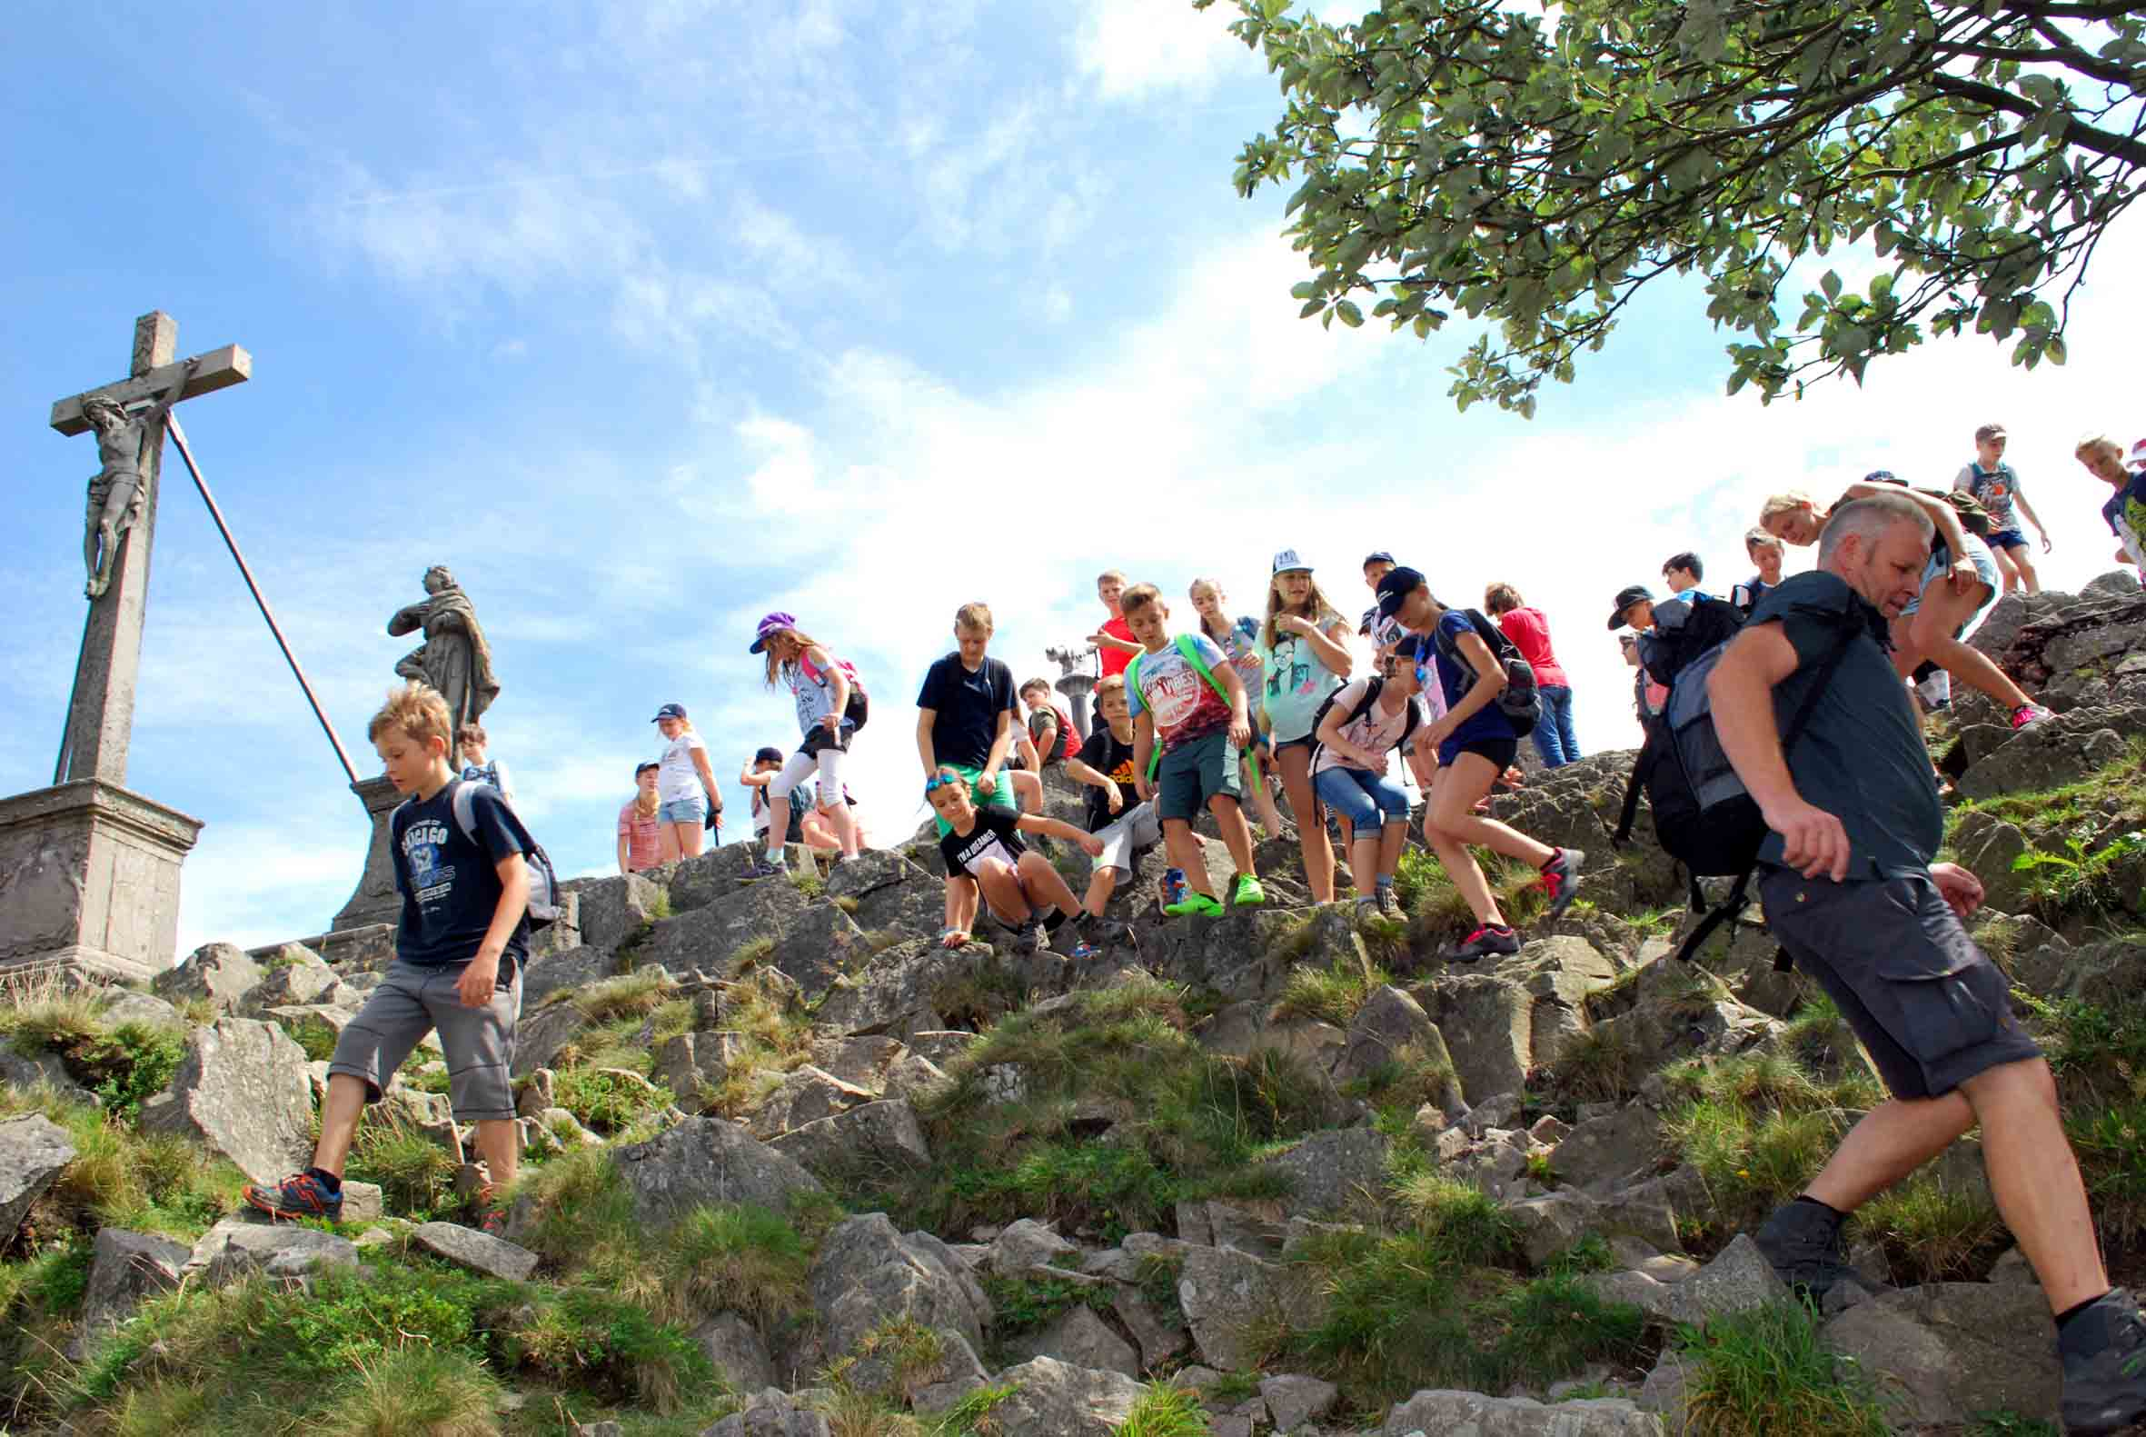
Der Abstieg vom Gipfel der Milseburg war für die Mädchen und Jungen eine echte Herausforderung.
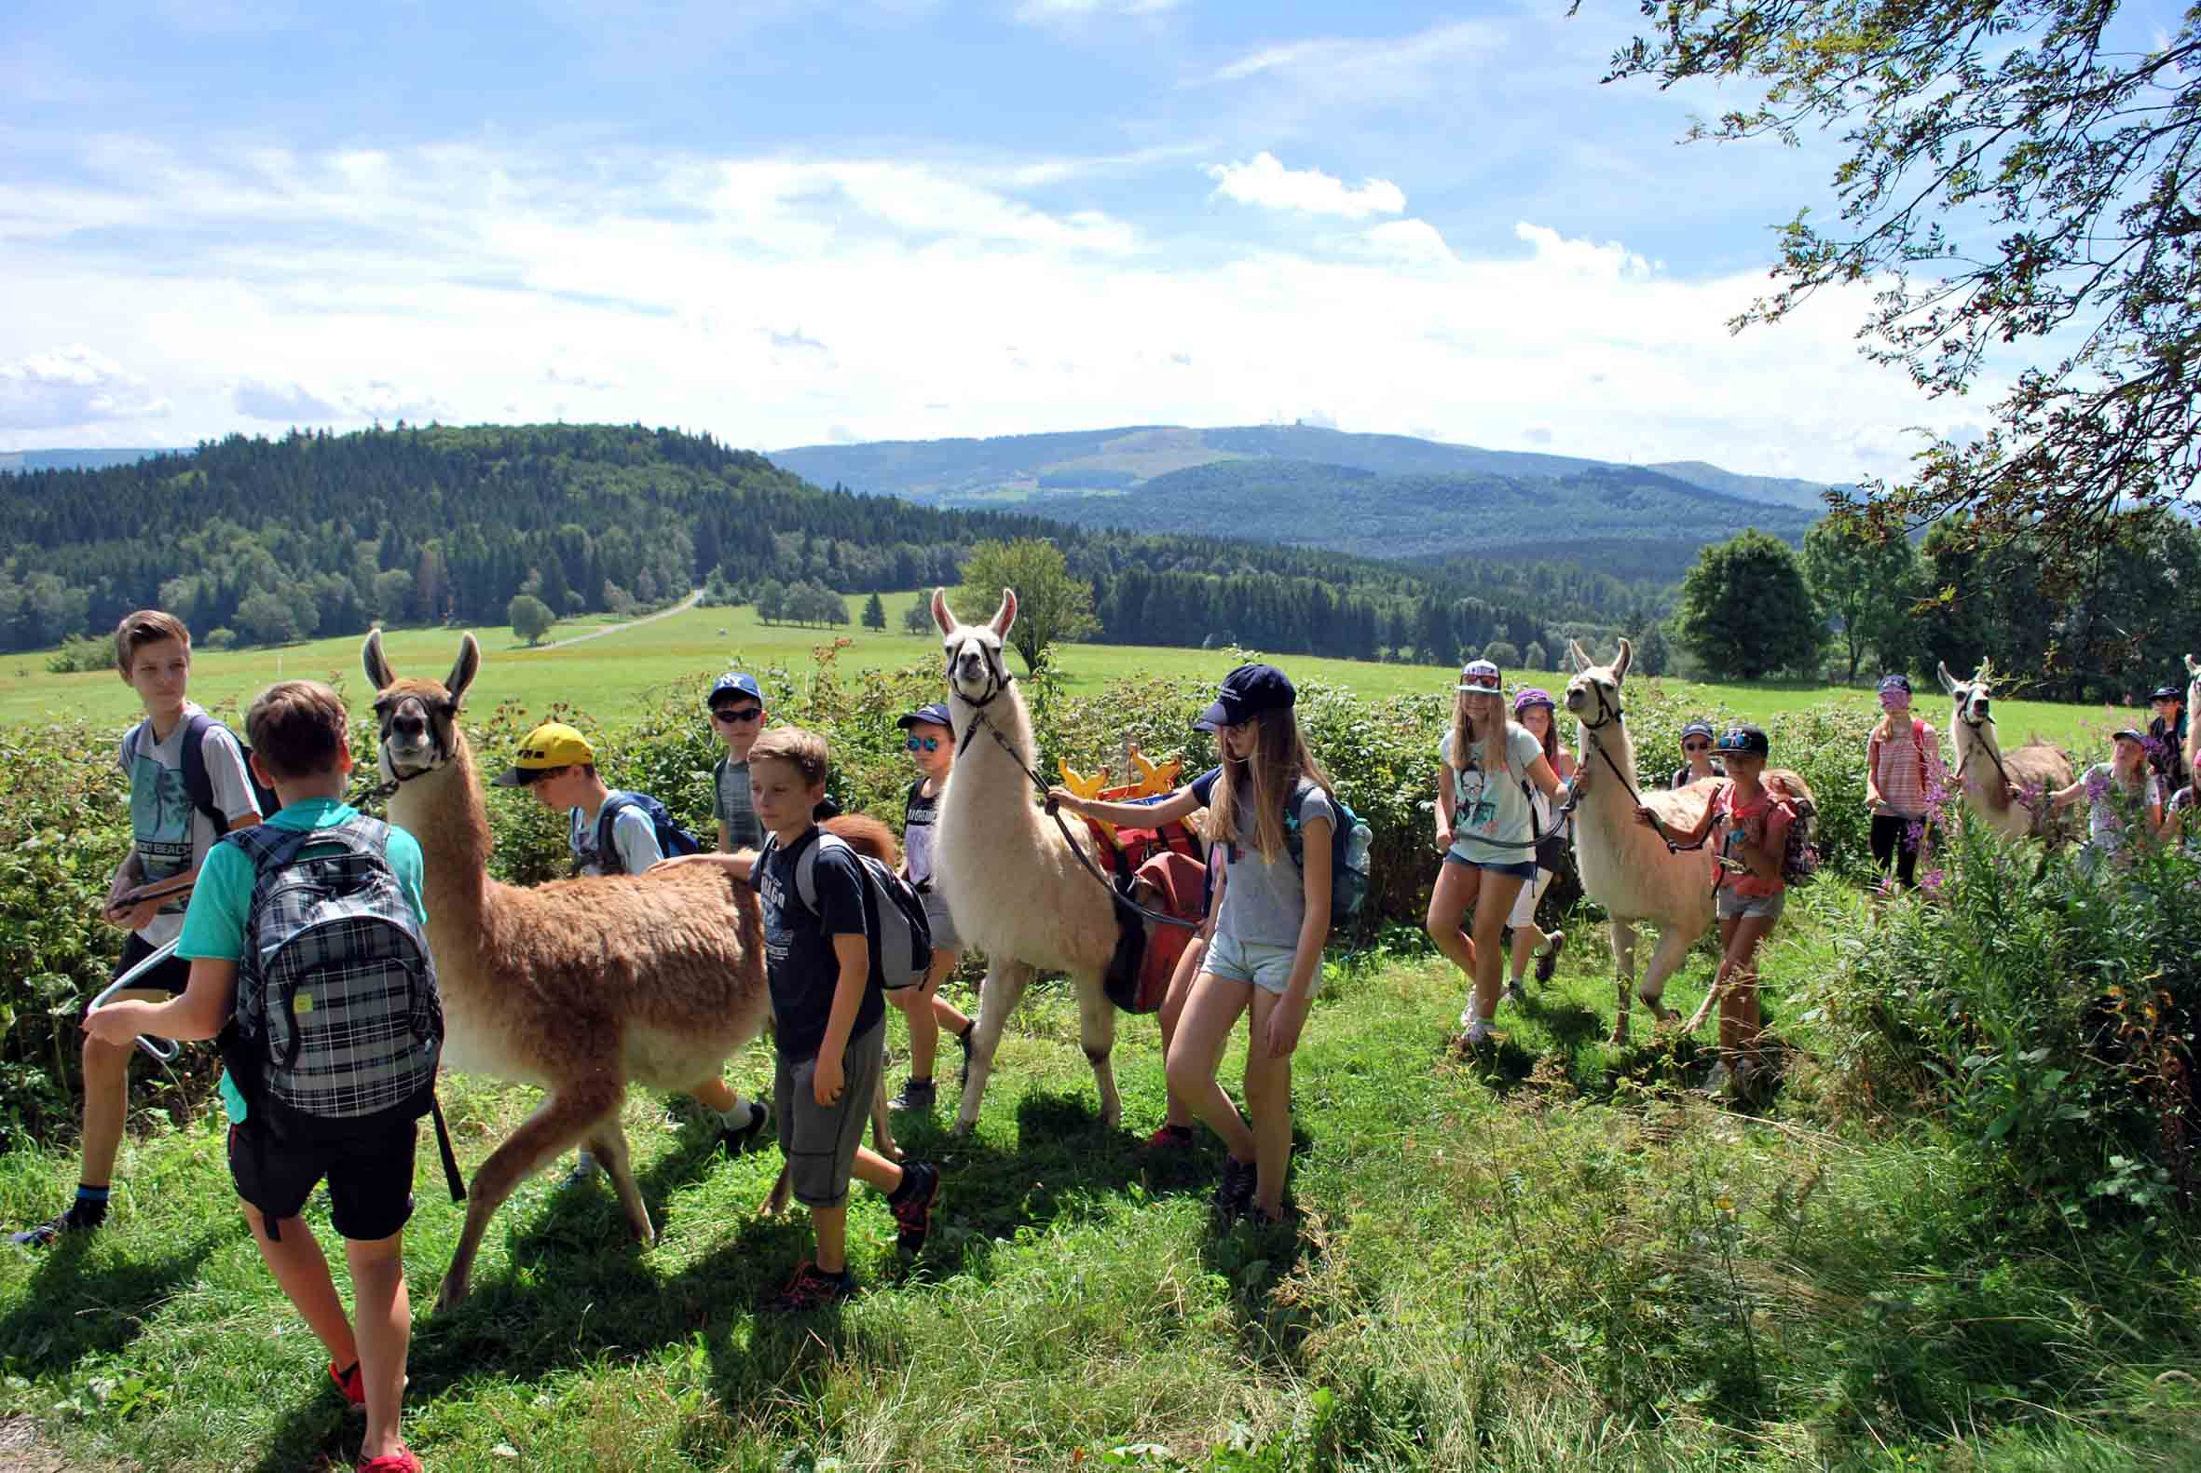
Die Tour mit den RhönLamas wurde von den Teilnehmern des 9. RhönSprudel Biosphären-Camps als echtes Highlight eingeschätzt.

Pressekontakt:
Freies Journalistenbüro der Rhön
Carsten Kallenbach
Löcherweg 11
98634 Oberweid
Telefon (03 69 46) 2 61 06
E-Mail: carsten.kallenbach@t-online.de

Abdruck honorarfrei

